Warmond- Noem maar een woord

Gedicht van de Week
Week 21- 2017
www.arspoetica.nl

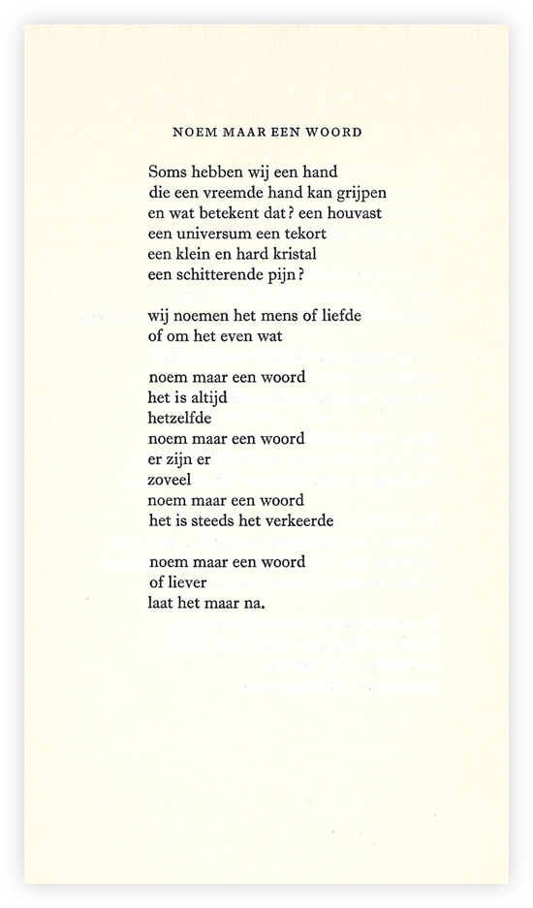

Na enige tijd weer eens een vrouwelijke dichter. Er blijken nu eenmaal meer mannen te dichten, althans gedichten te publiceren, dan vrouwen, maar de komende tijd zal het aandeel van de vrouwen op deze site weer groter zijn.
Deze week Ellen Warmond (1930-2011) pseudoniem van Pieter(of Pietro)nella Cornelia van Yperen. Zij werkte lange tijd op het bureau van het Letterkundig Museum in Den Haag.
In 2015 dus enkele jaren na haar dood, werd zij al een vergeten dichter genoemd, hoewel zij tijdens haar leven met haar vele bundels wel een naam had. Zij schreef vrij traditionele poëzie, weinig vernieuwend, hetgeen heeft bijgedragen aan haar onbekendheid vandaag.
Thema’s zijn vaak angst en eenzaamheid. Herman de Coninck noemde haar gedichten getuigen van een “uitzichtloze moed”.
Het gedicht van de week kan kenmerkend voor haar in de wereld staan worden genoemd, afkomstig uit een bundel waarvan de titel juist hoop geeft: “Warmte, een woonplaats” uit 1961.

